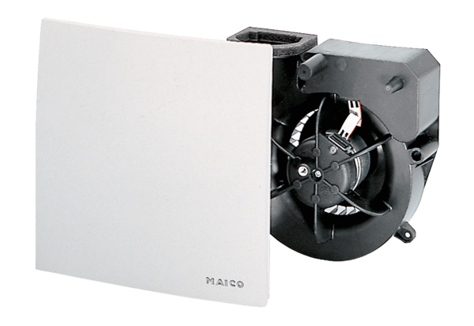Insert de ventilation ER 100 VZCUnité de conditionnement : 1 pièceGamme: B
Numéro de référence : 0084.0136Fabricant : MAICO

